Martes
12
de Enero

Cuarto de Primaria
Matemáticas

Expresiones numéricas

Aprendizaje esperado: Notación desarrollada de números naturales y decimales. Valor posicional de las cifras de un número.

Énfasis: Conocer expresiones polinómicas similares a las que resultan de la descomposición decimal.

¿Qué vamos a aprender?

Vas a repasar cómo reconocer expresiones polinómicas similares a las que resultan de la descomposición decimal.

¿Qué hacemos?

Para iniciar recuerdas, ¿Qué es una expresión polinómica?

Una expresión polinómica es aquella forma escrita mediante la cual podemos utilizar sumas, restas, multiplicaciones y divisiones al mismo tiempo, para representar una cantidad de una forma distinta.

Por ejemplo, 450 = 2x200+50, 2600 = 2000+2x300 recuerdas cómo puedes representar la descomposición de una cantidad empleando las posiciones del sistema decimal de numeración y cómo diferenciarlas de las decimales mediante uno de los mismos ejemplos usados en la descomposición polinómica no decimal.

Para representar la descomposición de una cantidad empleando su valor posicional, tomamos como punto de partida la ubicación de cada cifra.

Por ejemplo, 2720 = 2x1000+7x100+2x10

Vas a realizar una sencilla dinámica que consiste en aventar tres dados, uno rojo, un amarillo y un verde.

Los números que salgan del dado rojo los multiplicarás por 1, los del dado amarillo los multiplicarás por 10 y los del dado verde por 1000.

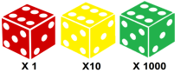

Los resultados los registras en la siguiente tabla.

Realizarás un par de ejercicios para representar la descomposición de cifras según su valor posicional. Vas a trabajar con las cantidades 1552 y 5094.

Recuerda que, para realizar una descomposición decimal, identificamos el valor posicional de cada cifra.

Así que la descomposición de 1552, se representaría de la siguiente manera:

1552 = 1000 + 500 + 50 + 2

Y la descomposición de 5094, se representaría de la siguiente manera:

5094 = 5000 + 0 + 90 + 4

Vas a representar la descomposición decimal de los números: 2296, 4888, 1009 y 568.

La descomposición de 2296, se representaría así:

2296 = 2000 + 200 + 90 + 6

La descomposición de 4896, se representaría así:

4888 = 4000 + 800 + 80 + 8

La descomposición de 1009, se representaría así:

1009 = 1000 + 0 + 0 + 9

Y finalmente la descomposición de 568, se representaría así:

568 = 500 + 60 + 8

Ahora, realizarás algunos ejercicios para representar la cantidad que resulta de reintegrar una descomposición de cifras según su valor posicional.

Observa un ejemplo, si tienes.

5000 + 700 + 60 + 0 =
¿Qué cantidad se forma?

Lo que debes realizar es la suma de las cantidades que intervienen en la descomposición.
5000 + 700 + 60 + 0 = 5760

Ve con el siguiente ejercicio.

1000 + 700 + 20 + 3 = ¿?

Tienes:

1000 + 700 + 20 + 3 = 1723

Ahora tienes:

3000 + 0 + 50 + 8 = ¿?

Obtendrías:

3000 + 0 + 50 + 8 = 3058

Realiza un ejercicio más:

9000 + 800 + 0 + 9 = ¿?

Al calcular la suma de los valores, obtienes:

9000 + 800 + 0 + 9 = 9809

Para finalizar, recuerda que:

Se llama notación decimal a la escritura de los números decimales presentada como resultado de un proceso aditivo, el cual está basado en la suma de los múltiplos del número 10 con relación a los valores posicionales de las cifras que forman una cantidad.

¡Buen trabajo!

Gracias por tu esfuerzo.

Para saber más:
Lecturas

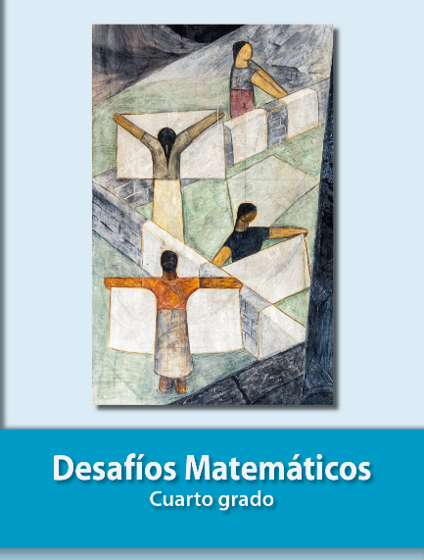
https://libros.conaliteg.gob.mx/20/P4DMA.htm

